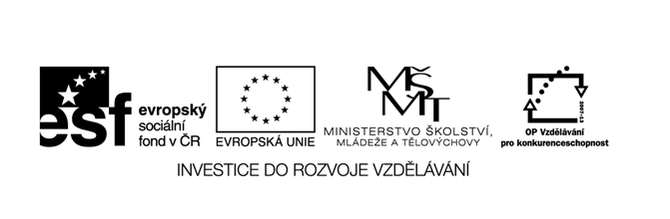

Název školy: Základní škola a Mateřská škola Kladno, Norská 2633
Autor: Mgr. Jana Chmelařová
Název materiálu: VY_52_INOVACE_CJS.4.Chm.1_ziva_a_neziva_priroda

Datum: 1. 2. 2014
Ročník: čtvrtý
Vzdělávací oblast: Člověk a jeho svět
Vzdělávací obor: Člověk a jeho svět
Název: Živá a neživá příroda – pracovní list
Číslo operačního programu: CZ.1.07/1.4.00/21.3489
Název projektu: UČÍME SE S RADOSTÍ

Anotace:
Pracovní list je určen žákům 4. ročníku a slouží k zopakování učiva – živá a neživá příroda. Rozliší, co jsou přírodniny, suroviny a výrobky.

Živá a neživá příroda

Základní podmínky pro život na Zemi vytváří neživá příroda:

……………………

……………………

……………………

……………………

……………………

Člověk, ostatní živočichové, rostliny a houby jsou součástí

…………………………………….…… - živé organizmy.

Základní společné znaky živých organizmů:

……………………

……………………

……………………

……………………

……………………

Červeně zakroužkuj vše, co patří do živé přírody, a modře vše, co patří do neživé přírody.

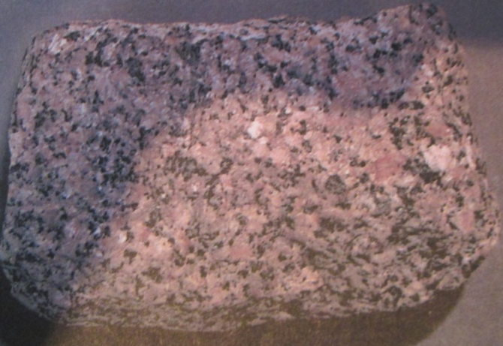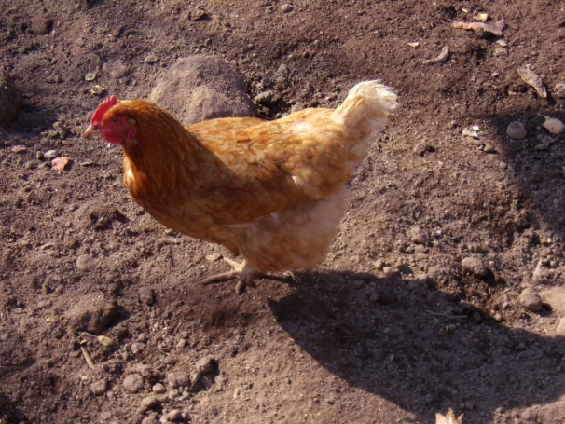

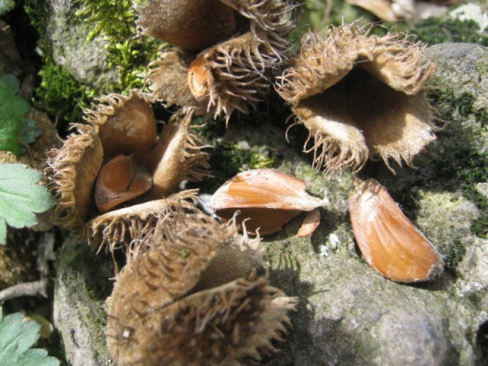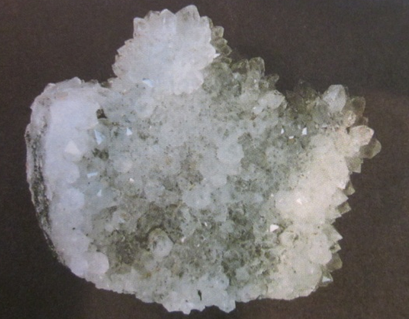

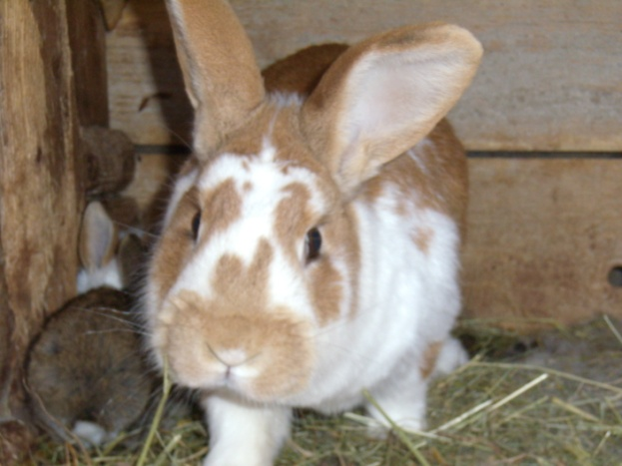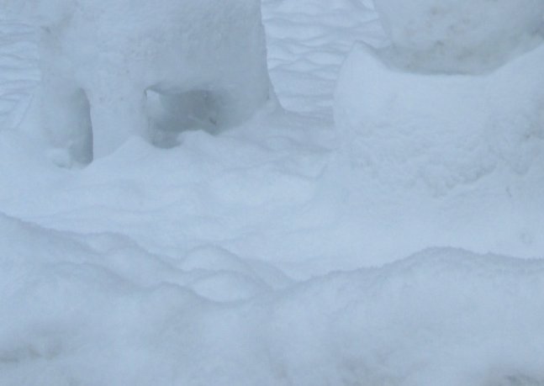

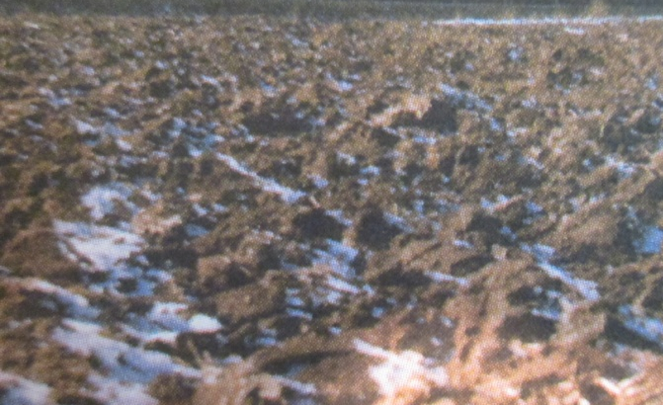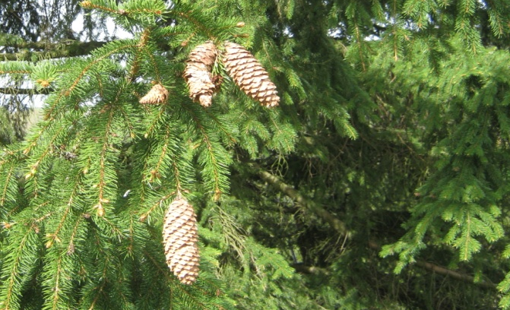
Z přírody získáváme suroviny, jako je dřevo, mléko, řepa, maso nebo vejce. Člověk vytváří výrobky – stůl, cukr, chleba.
K následujícím obrázkům správně přiřaď – živé přírodniny, neživé přírodniny, suroviny, výrobky.

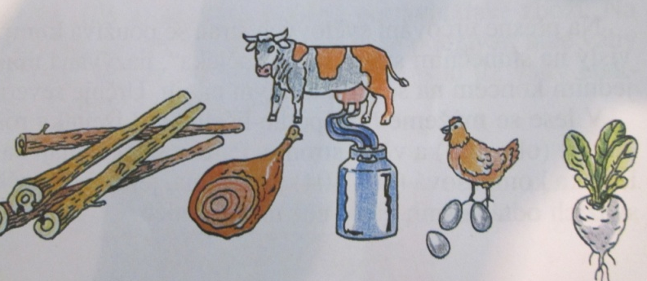 …………………

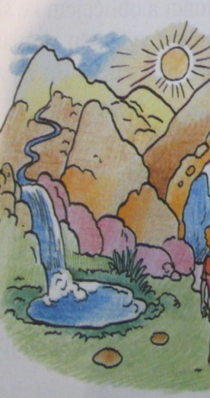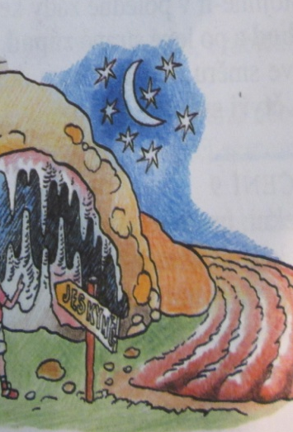 ………………………..

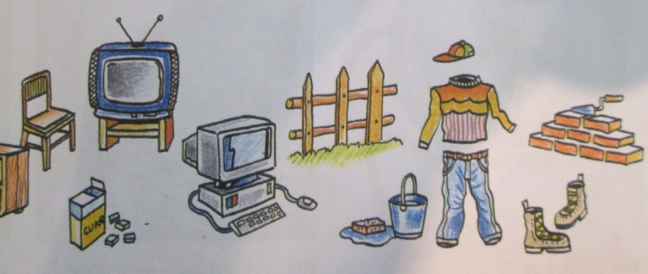 ………………….

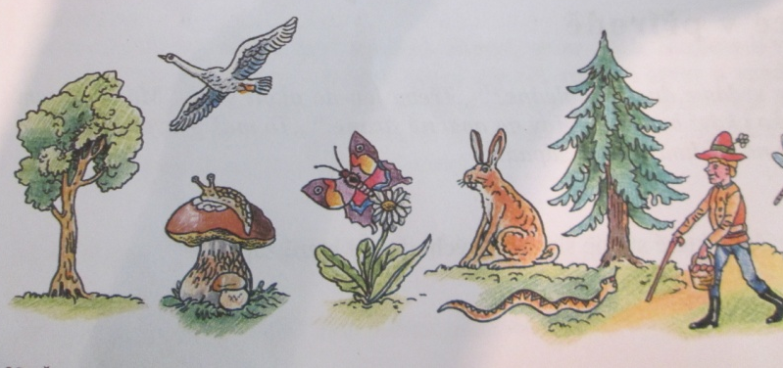 …………………
člověk pes hřib

strom jabloň keř

rostlina krtek ryba

babička zvíře slon

borovice houba had

motýl mravenec tis

hmyz bedla kapr
vápenec písek voda

vzduch pára žula

achát zlato křemen

diamant kámen opál

půda oxid uhličitý

láva stříbro kyslík

Kontrola:

Živá a neživá příroda

Základní podmínky pro život na Zemi vytváří neživá příroda:
voda
vzduch
světlo
teplo
živiny

Člověk, ostatní živočichové, rostliny a houby jsou součástí živé přírody - živé organizmy.

Základní společné znaky živých organizmů:
příjem potravy a vody
dýchání
vylučování odpadních látek
rozmnožování
růst
vývoj

Z přírody získáváme suroviny jako je dřevo, mléko, řepa, maso nebo vejce. Člověk vytváří výrobky – stůl, cukr, chleba.
K následujícím obrázkům správně přiřaď – živé přírodniny, neživé přírodniny, suroviny, výrobky.

Suroviny

Neživé přírodniny

Výrobky

Živé přírodniny
Červeně zakroužkuj vše, co patří do živé přírody a modře vše, co patří do neživé přírody.

Zdroje a použité materiály:

MLADÁ, J., PODROUŽEK, L. Prvouka pro 3. ročník základní školy. 1. vydání. Praha: SPN, 2003. 111 s. ISBN 80-7235-088-9
Fotografie vytvořila autorka

